**图书馆智能座位预约管理系统**使用说明

1. 预约流程



1. 网上预约
2. WEB端预约入口

读者可由两种方式进入图书馆座位预约系统：

西北工业大学翱翔门户-常用系统-研修间/座位预约

西北工业大学图书馆主页-服务-研修间/座位预约

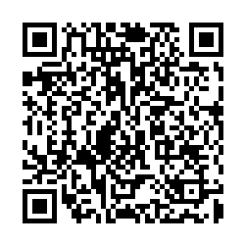

1. 手机端预约入口

关注西北工业大学图书馆微信公众号，进入服务指南-研修间/座位预约。或扫以下二维码直接进入手机端预约页面：

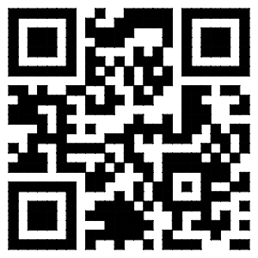

3、翱翔门户认证

登录预约系统时，会自动跳转至学校翱翔门户进行用户名密码认证，认证通过后即可进入预约页面。

1. Web端预约操作
2. **选择座位区域：**在界面左边[座位]一栏，选择需预约的座位区域。
3. **查看预约状况：**在[预约状况]中，可查看某区域座位预约使用情况，座位状态包括空闲、半空闲、忙碌、不开放。

**空闲：**当前所选时间内，该座位没人预约；

**半空闲：**当前所选时间内，部分时间被预约（橙色/绿色区域表示被约出/未被约出的时间比例）；

**忙碌：**当前所选时间内，该座位已经被预约；

**不开放：**该座位目前不开放预约。

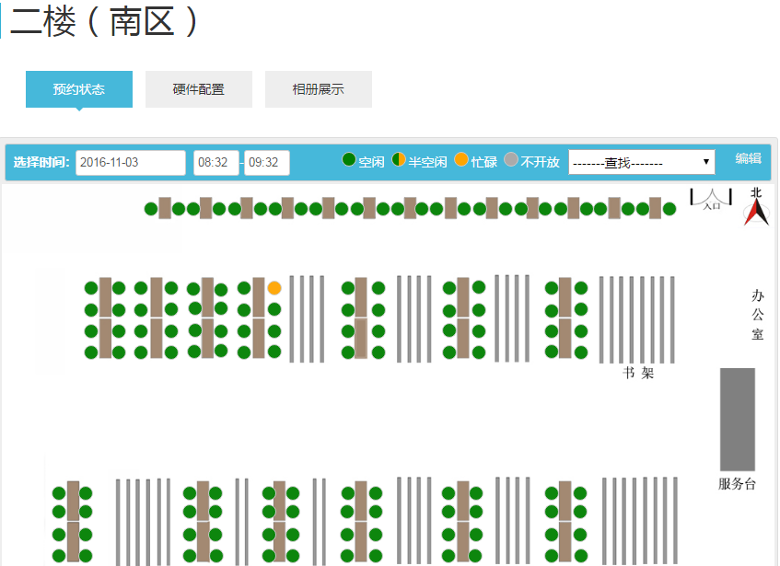

1. **选择预约时间：**选择预约日期、使用起始时间、查看当前时间范围内的座位预约状态，根据需要点选座位，确定自己选择的使用时间，提交预约申请完成预约。
2. **查询预约信息：**可在[个人中心]查看个人预约记录、信用明细、用户信息。
3. **修改与取消预约：**预约生效前，读者可在[个人中心]- [预约记录]对预约信息进行修改；读者因故不能赴约时，应在预约时间生效前提前取消预约，否则系统将自动记录违约。取消预约可以在[个人中心]- [预约记录]中找到预约记录，点击删除操作即可。
4. 手机端预约操作
5. **快速抢座：**选择时间范围、使用时长，系统快速为读者自动派座。
6. **查找座位：**选择需要预约的座位预约日期、开始和结束时间，点击空闲座位（绿色圆形标识）后，提交预约申请完成预约。

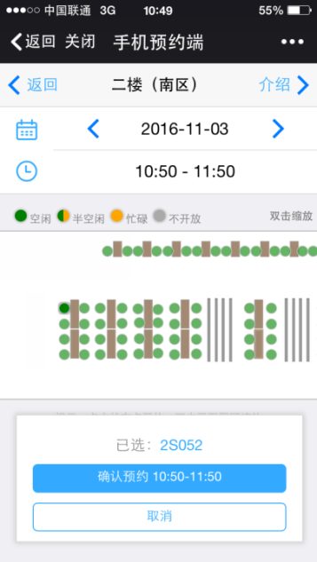

1. **预约提醒：**在[预约提醒]中可查看当前预约详细信息，以及当前的使用状态。

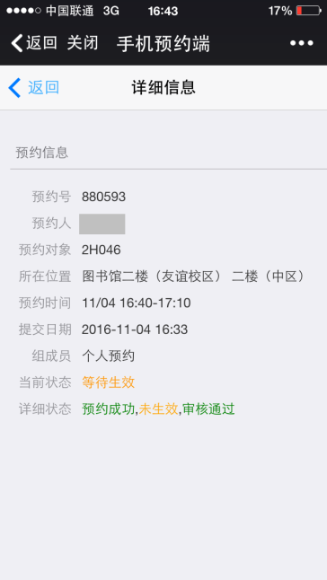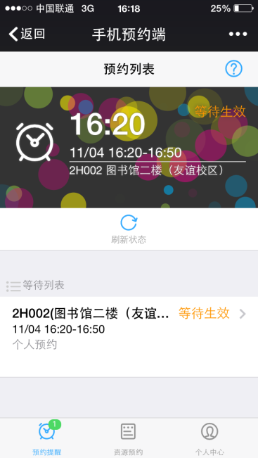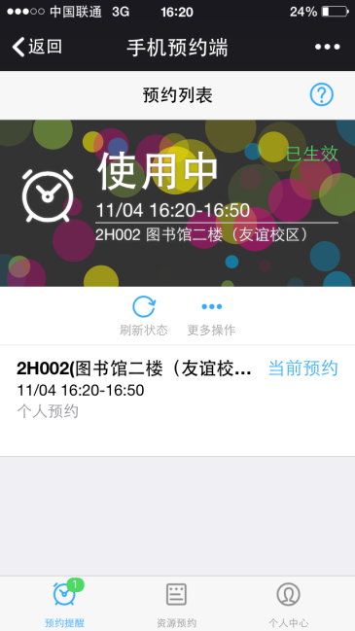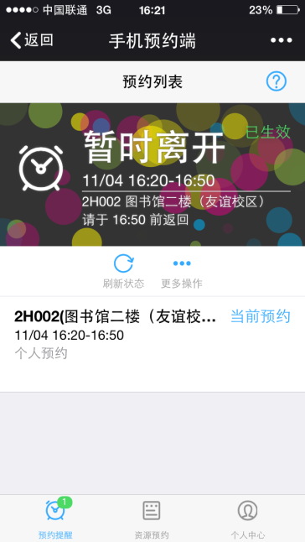

4、**预约修改与取消：**预约生效前，读者可在[预约提醒]中点击预约记录对其进行“修改时间”操作；读者因故不能赴约时，应在预约时间生效前提前取消预约，否则系统将自动记录违约，取消预约在[预约提醒]中点击预约记录进行“删除”操作即可。

1. 座位的使用
2. **签到:** 读者预约座位成功后，需在入馆门禁闸机处刷校园一卡通并且按预约时间对号就坐，如超过预约时间30分钟，仍未刷卡或未就坐预约座位，预约自动取消。
3. **离开：**预约时间生效后，若读者在座位使用过程中因故需要暂时离开，系统将保留其座位使用权限30分钟，超过30分钟仍未返回，该座位会自动释放给其他读者预约使用。
4. **违约：**如超过预约时间30分钟，读者仍未签到（即：仍未在入馆门禁闸机处刷校园一卡通或未就坐预约座位），预约自动取消，座位资源释放给其他读者预约使用，同时会计预约人违约1次。违约累计3次者，系统将暂停其随后3天的座位预约权限，同时预约违规记录清零。

西北工业大学图书馆

2016年11月4日